ACTES DE NAISSANCE DE

GARNIER GASTON PHILIBERT HENRI
06/08/1846 13:30

N56
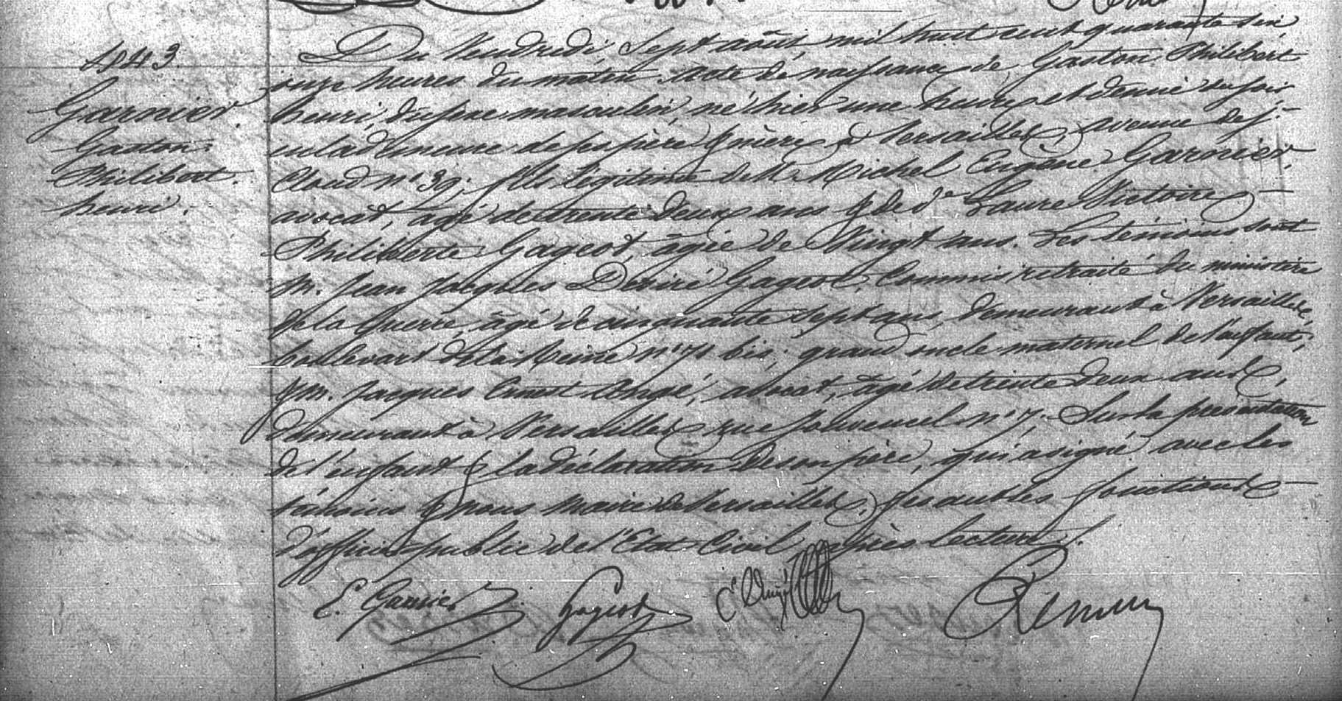

Transcription

N°1843
GARNIER Gaston
Philibert Henri
Du Vendredi sept août mil huit cent quarante six, onze heures du matin, acte de naissance de Gaston Philibert Henri du sexe masculin, né hier une heure et demi du soir rn la demeure de ses père et mère à Versailles, avenue de St Cloud, N° 39, fils légitime de M Michel Eugène GARNIER, avocat, âgé de trente deux ans et de Laure Victoire Philiberte GAGEOT, âgée de vingt ans. Les témoins sont M. Jean Jacques Désiré GAGEOT, commis retraité du ministère de la guerre, âgé de cinquante sept ans, demeurant à Versailles, boulevard de la reine, N°71 bis, grand oncle maternel de l'enfant, M jacques Ernest ANGE, avocat, âgé de trente deux ans, demeurant à Versailles, rue jouvencel N°7, sur la présentation de l'enfant et la déclaration de son père qui a signé avec les témoins et nous, maire de Versailles fesant les fonctions d'officier public de l'état civil après lecture.

